**UBUNTU SERVER COMO DOMAIN CONTROLLER**

Utilizando el **Ubuntu Server** que has instalado en otra práctica de este tema, configúralo para que haga la función de **Controlador de Dominio** como si se tratase de un Windows Server.

**IMPORTANTE: no utilices el Ubuntu Server de las prácticas de Servicios en Red porque te va a dar muchos conflictos por el servidor DNS.**

Como siempre, tendrás que elaborar un **tutorial** con tus propios **screenshots** y explicaciones para mi abuela con lo siguiente:

- **Proceso completo de configuración del servidor Linux:**

Antes que nada, vamos a actualizar el sistema con “apt get update” y “apt get upgrade”

o Configuración IP

Vamos a mirar primero nuestra IP con “ip a”

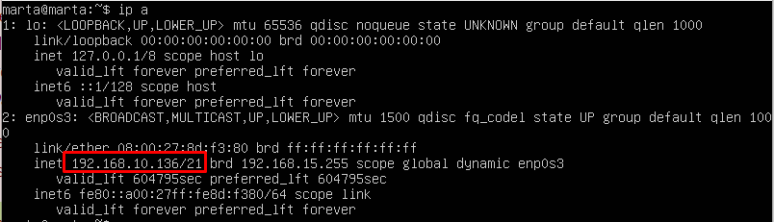

Vamos a ir al directorio /etc/hosts y vamos a agregar la siguiente línea para añadir el servidor.

Primero comprobaremos el nombre del servidor



Ahora vamos a configurar la IP para que sea una IP fija. Vamos a la configuración de red

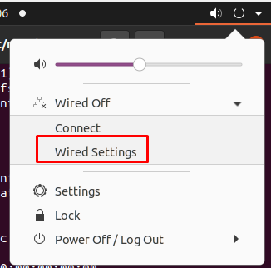

Iremos a la configuración y la pondremos en manual, y acto seguido, pondremos la IP fija.

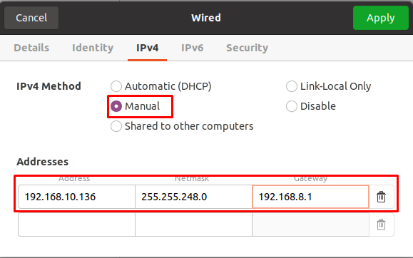

Añadiremos una línea donde pondremos la IP del servidor y el nombre del dominio y al final el nombre del servidor.

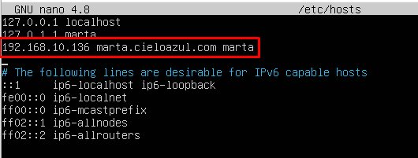

o Instalación de paquetes

Comenzaremos a instalar los paquetes de Samba, usaremos el comando *sudo apt install samba krb5-config winbind smbclient*, para instalar todos los paquetes de una vez.

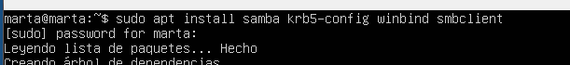

Una vez instalado, nos pedirá configurarlo. Empezaremos poniendo el reino es decir, el nombre de dominio.

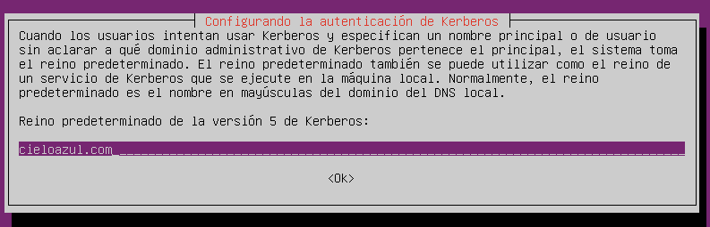

A continuación, pondremos el nombre del servidor del reino.

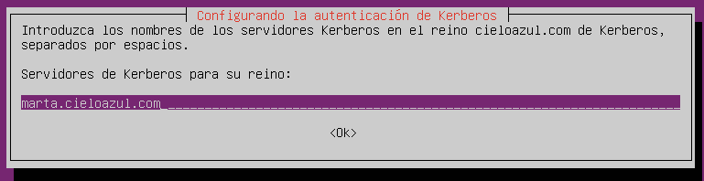

Y a continuación, tendremos que especificar el administrador del reino.

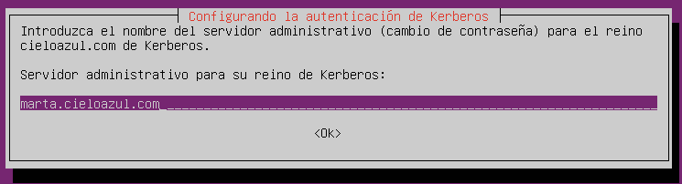

o Explicación de los paquetes más importantes y de los protocolos que

implementan (**kerberos**, **DNS…**)

Paquetes usados:

* samba: El servidor de archivo que vamos a usar y configurar.
* smbclient: Los clientes en la línea de comandos
* krb5-config: Los archivos de configuración para Kerberos de Samba
* winbind: Un servicio de resolución de información para usuarios y grupos del servidor de Windows.

Protocolos que los implementan:

* DNS: Sistema de nombre de dominios
* Kerberos: Protocolo de autenticación de redes, para conectar dos ordenadores de manera segura

o Proceso de provisión del dominio

Para configurar el samba, tendremos que hacer lo siguiente:

Primero cambiaremos el nombre del archivo de configuración del samba, para que durante la la instalación, no lo modifique.

Para ello, usaremos el comando *sudo mv /etc/samba/smb.conf /etc/samba/smb.conf.old*

**

Vamos a convertir Linux en un controlador de dominio de Samba, para que funcione como reemplazo del Active Directory.

Usaremos el comando *sudo samba-tool domain provision*

Dejaremos todo por defecto, menos el primero, donde pondremos el nombre de dominio.

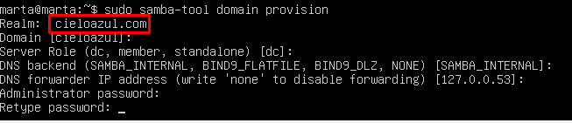

Copiaremos el archivo de configuración de Kerberos en la ruta adecuada. *sudo cp /var/lib/samba/private/krb5.conf /etc/*



Haremos la resolución de nombres. *sudo systemctl stop smbd nmbd winbind systemd-resolved*



Deshabilitaremos los nombres para que no puedan iniciarse si reiniciamos. *sudo systemctl disable smbd nmbd winbind systemd-resolved*

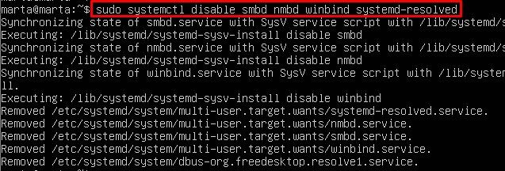

Aseguramos de que samba-ad-dc se podrá iniciar. *sudo systemctl unmask samba-ad-dc*



Ahora eliminaremos el archivo resolv.conf. Primero comprobaremos la ruta. *sudo ls -l /etc/resolv.conf*



Lo eliminamos. *sudo rm /etc/resolv.conf*



Y utilizamos nano para crear uno nuevo. *sudo nano /etc/resolv.conf*

Pondremos los valores necesarios:

*cieloazul.com*

*marta.cieloazul.com 127.0.0.1*

**

Ahora, iniciaremos samba-ad-dc con *sudo systemctl start samba-ad-dc*



Y lo habilitaremos con *sudo systemctl enable samba-ad-dc*

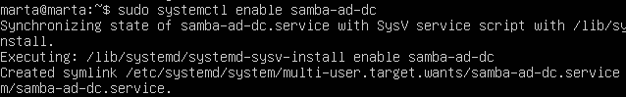

o Creación de un usuario para el dominio llamado ***raboman***

Primero, vamos a comprobar la instalación. *sudo samba-tool domain level show*

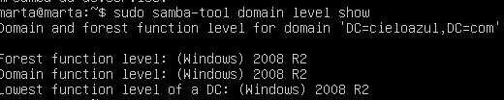

Vamos a crear una al usuario raboman con *sudo samba-tool user create raboman*

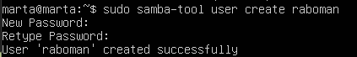

Ahora, vamos a comprobar que el servidor funciona de manera adecuada.

Lo primero será comprobar el servicio LDAP sobre el protocolo TCP.

*host -t SRV _ldap._tcp.cieloazul.com*



Podemos ver que funciona bien.

A continuación, comprobaremos el registro SRV para el protocolo Kerberos sobre UDP

*host -t SRV _kerberos._udp.cieloazul.com*



También podemos comprobar que todo funciona bien.

Por último, comprobamos la resolución del nombre de nuestro servidor

*host -t A marta.cieloazul.com*

**

Esta todo bien. Para completar la comprobación, comprobaremos la resolución de nombres e Ips con *nslookup* e iremos comprobando cada parámetro.

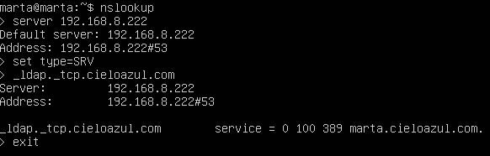

Ahora, vamos a comprobar el funcionamiento de Kerberos.

Por ejemplo, comprobaremos los servicios que puede obtener un usuario. *sudo smbclient -L cieloazul.com -U “raboman”*

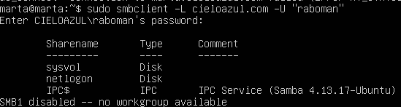

Podemos iniciar sesión. *sudo smbclient //localhost/netlogon -U “raboman”*

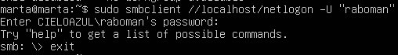

Ahora, si queremos, podemos utilizar el comando *testparm*, que verifica la integridad del archivo de configuración de Samba

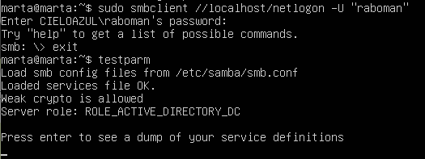

- **Configuración de un cliente del dominio con Windows:**

o Configuración IP para acceder al servidor **DNS** correcto

Primero vamos a poner nuestra máquina virtual en Red interna.

Luego, vamos a la configuración de las conexiones de red.



Le damos clic derecho> propiedades > TCP/IPv4. Ponemos una red dentro de la red del DNS, y para conectarlo, en la parte inferior pondremos la IP del servidor de DNS. Y aceptamos.

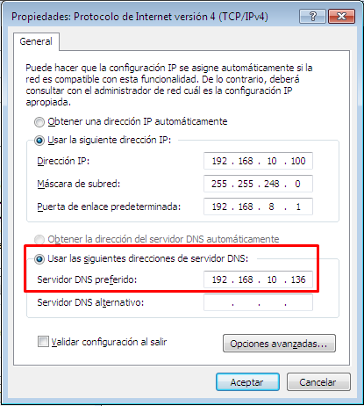

o Comprobación de **conectividad al dominio** mediante el nombre del

dominio, no mediante la IP

Si hacemos ping a la IP del servidor, podemos ver que se ven las redes.

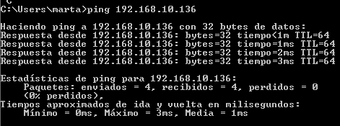

Pero a la hora de hacer ping al nombre del dominio, podemos ver que lo detecta, se ven, pero es inaccesible

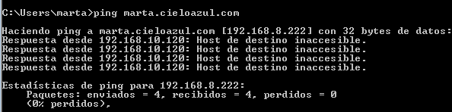

o Reinicio del cliente y acceso al dominio desde el mismo utilizando el

usuario **raboman**

Intenté conectar el dominio en el equipo, pero a la hora de que se intente conectar, salta un error diciendo que, ve el servidor, pero no puede ponerme en contacto con él, por lo que no se puede conectar… se intentó de otras formas :( creo que esto es a lo que llaman frustración y tristeza D:. Bueeno, se ha intentado por lo menos :’(

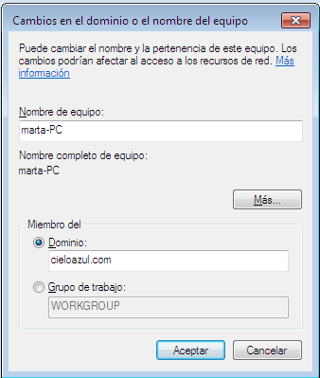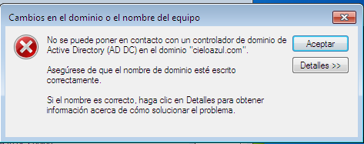

Recordad que tenéis todo el espacio del mundo para la creatividad e imaginación. Se permiten chistes a raudales e incluso lenguaje malsonante.

Pero lo más importante de todo ya sabéis lo que es: que mi abuela sea capaz de realizar la práctica siguiendo vuestro tutorial.

A disfrutaaaaaaaaaaaaaaaaaaar!!!!!!